本校創校126週年校慶運動會「第22屆創意造型進場大賽」
出場順序抽籤暨活動流程說明會 會議資料
114.11.06抽籤製
一、本校創校126週年校慶運動會「第22屆創意造型進場大賽」活動辧法，請參閱(附件1)。
二、本次活動請各學系活動總負責同學及音控負責同學協助活動進行。
三、【活動總負責同學】協助辦理事項：
(一)運動會：12月5日(星期五)舉行。
1.運動會當日流程表，請參閱(附件2)；集合位置圖，請參閱(附件3)。
2.開幕集合時間：上午8時40分前帶領同學至操場指定地點集合就定位。
3.閉幕集合時間：下午3時30分前帶領同學至操場指定地點集合就定位。
4.若當日下雨，雨備場地在中正樓，雨備方案流程表，請參閱(附件4)；集合位置圖，請參閱(附件5)。。
(1)集合時間：上午8時40分前帶領同學至中正樓指定地點集合就定位。
(2)閉幕集合時間：上午11時55分前帶領同學至中正樓指定地點集合就定位。
5.創意造型頒獎時，代表上臺領獎及簽領禮券。
(二)運動會彩排：12月2日(星期二)下午3時40分前帶領同學至操場指定地點集合就定位，請參閱(附件3)。
(三)音樂檔繳交：
1.繳交時間：114年11月25日(星期二)前寄至承辦人信箱jan@mail.ntcu.edu.tw。
2.背景音樂：2分鐘內。
3.檔案格式：限mp3檔。
4.信件主旨：○○學系-創意造型進場音樂檔。
5.檔名：○○學系-創意造型進場音樂檔。
(四)協助辦理材料費核銷：
1.課指組補助各學系創意造型進場材料費新台幣3,000元。
2.請同學於12月10日(星期三)前彚整支出憑證(發票/收據)繳交系辦辦理核銷。
3.配合本校會計系統關帳，提醒系辦務必於12月19日(星期五)前辧理核銷完畢，未如期辧理核銷費用由各學系/系學會自行吸收。
4.創意造型材料如購買衣服或戲服，衣服或戲服屬個人用品，不能辦理核銷。
5.辦理核銷時注意事項，請參閱(附件6)。
五、【音控負責同學】協助辦理事項：
(一)運動會彩排：12月2日(星期二)下午3時30分前至司令臺右側(面向操場)集合。
(二)運動會開幕：12月5日(星期五)上午8時30分前至司令臺右側(面向操場)集合。
※若當日下雨，上午8時30分至中正樓舞臺下左側集合。
(三)比賽當天司儀唸完文字稿，隊伍就定位後，由音控人員自行操作播放音樂及播放音樂時間點，該學系表演結束後始得離開。如未準時出席，則由課指組處理播放，若致使表演有其他無法完善之處，由參賽代表隊自行負責。
六、若有任何問題請至教育樓一樓學務處課指組或洽電話2218-3156找艾娟姐。

附件1

附件
國立臺中教育大學創校126週年校慶運動會
「第22屆創意造型進場大賽」活動辦法
一、宗 旨：為慶祝本校創校126週年，特於校慶運動會中舉辦各學系創意造型進場大賽，以激發學生源源不絕的新穎創意，帶動本校學生熱情洋溢的青春活力。
二、主辦單位：學生事務處。
三、協辦單位：各學系及系學會。
四、比賽對象：本校大學部學生，各學系推派1支參賽隊伍，共18隊，每隊30人為原則。
五、比賽時間：114年12月5日(星期五)上午8時30分，校慶運動會開幕進場時舉行。
六、比賽方式：以創意造型方式演出，演出時間為2分鐘，背景音樂自選，以電腦外接音效並由各學系推派音控人員做現場音樂播放。
七、評分標準：創意40%，服裝造型20%，團隊精神30%，整體表現10%。
由學生事務處聘請校內外評審老師進行評選。
八、獎勵方式：
第一名：1隊，頒發錦旗一面、禮劵8,000元
第二名：1隊，頒發錦旗一面、禮劵5,000元
第三名：1隊，頒發錦旗一面、禮劵3,000元
優 勝：5隊，頒發錦旗一面、禮劵1,000元
未獲獎之比賽隊伍：發予參加獎禮劵500元。
九、繳交資料：
(一)報名表：
1.繳交時間：114年11月4日(星期二)前繳交書面報名表及報名表電子檔。
2.書面報名表：核章後送至課外活動指導組辦公室。
3.報名表電子檔：寄至承辦人信箱jan@mail.ntcu.edu.tw。
(1)檔案格式：word檔
(2)信件主旨：○○學系-創意造型進場報名表。
(3)檔名：○○學系-創意造型進場報名表。
(二)音樂檔：
1.繳交時間：114年11月25日(星期二)前寄至承辦人信箱jan@mail.ntcu.edu.tw。
2.背景音樂：2分鐘內。
3.檔案格式：mp3檔。
4.信件主旨：○○學系-創意造型進場音樂檔。
5.檔名：○○學系-創意造型進場音樂檔。
十、出場順序抽籤：各學系總負責同學及音控負責同學於114年11月6日(星期四)中午12時10分至教育樓地下室B005多功能教室出席創意造型進場活動流程說明會及出場順序抽籤，請務必準時出席，當天未到者，由課指組代為抽籤。
十一、經費補助：校慶專款補助各學系造型材料費新臺幣3,000元，由各學系協助辦理核銷事宜。

附件2

附件
國立臺中教育大學創校126週年校慶運動會流程表
舉辦日期：114年12月5日(星期五)
舉辦地點：操場 學務處體育室114.10.29
時間表 | 活動項目 | 活動內容
08:40 | 學生集合 | ＊參加創意進場比賽學生依進場順序集合於排球場。  ＊其他學生依照各班位置集合於操場。  ＊進場序:  歐姆醬→教職員工→各學院→EMBA→多元文化族群學生→原民生→各學系創意造型進場學生。
08:50 | 教職員集合 | 教職員工於安排的場地集合。(排在創意進場隊伍最前面)
08：55—09：00 | 主席暨貴賓入場  典禮開始 | 師長入座，主席就定位。(旭風青年管樂社演奏音樂)
09：00—09：15 | 教職員工進場 | 各處室單位、院、系所、依以下排序進場：  歐姆醬、教務處、學務處、總務處、國研處、進修推廣部、圖書館、師培就輔處、計網中心、通識中心、秘書室、人事室、主計室、特教中心、校務中心、教育學院、人文學院、理學院、管理學院、EMBA、多元文化族群學生、原民生。
09：15—10：10 | 各學系創意造型進場 | 1 依抽籤順序進場。
10：10—10：13 | 會旗進場 | 體育學系6位學生。(旭風青年管樂社演奏音樂)
10：13—10：15 | 主席就位、全體肅立  升會旗、唱國歌 | 全體肅立，升會旗（奏樂）唱國歌。  ﹙旭風青年管樂社演奏升會旗樂、國歌﹚
10：15—10：20 | 主席致詞 | 校長致詞。
10：20—10：25 | 來賓致詞 | 校長邀請現場來賓致詞。
10：25—10：27 | 運動員宣誓 | 1.宣誓代表體育學系盧詠琪同學。  2.各系系旗出列。
10：27 | 禮成
10：27—10：30 | 運動員退場 | 旭風青年管樂社演奏禮成樂。
10：30—12：00 | 運動競賽開始  精神總錦標評分開始 | 1.教職員工趣味競賽。 2.學生個人競賽項目。  3.學生個人競賽頒獎。
11：10—16：30 | 歐姆醬生日派對主題日 | 歐姆醬慶生儀式+闖關市集攤位
13：00—15：20 | 運動徑賽項目 | 1.學生個人競賽項目。 2.學生團體趣味競賽。  3.學生大隊接力競賽項目。4.學生個人競賽頒獎。
15：20—15：30 | 閉幕典禮 | 學生集合。
15：30—15：35 | 典禮開始 | 主席致詞。
15：35—16：00 | 頒獎 | 1.創意造型進場獎項。 2.學生團體競賽獎項。  (旭風青年管樂社演奏音樂)
16：00—16：05 | 禮成 | 運動員退場。  (旭風青年管樂社演奏禮成樂)

附件3

附件
國立臺中教育大學創校126週年校慶運動會集合位置圖
一、開幕典禮非創意進場學生：
各系成縱隊，由前向後排列，順 序如下：
1.非創意進場人員08:40前，請操場就定位
2.系旗排在隊伍前面
3.大學部2、3、4年級，低年級在前，高年級在後，排成3路
二、開幕典禮創意進場學生：
1.創意進場人員請08:40前就定位
2.各系創意隊伍表演完畢後，沿操場跑道，進入各系之後，並請聽從現場工作人員協助安排
3.本圖各系之編碼為「創意進場」 順序，
三、開幕教職員工及學生進場順序：
- 教務處
- 通識中心
- 學務處
- 總務處
- 國研處
- 進修推廣部
- 圖書館
- 師培就輔處
- 計網中心
- 秘書室
- 人事室
- 主計室
- 特教中心
- 校務中心
- 智慧教育中心
- 社會責任與永續發展中心
- 教育學院
- 人文學院
- 理學院
- 管理學院
- 境外生
- 原民生
- 各學系創意進場
＊請上述人員08:50操場就定位
四、閉幕典禮隊形
1.時間：15：30前集合完畢
2.隊形：依上午於操場位置集合
3.參加人員：所有人員
求真樓

18幼教系

17諮心系
◎大會會旗

教職員工席
16數位系

各系各系

15文創系

14教育系

13資工系

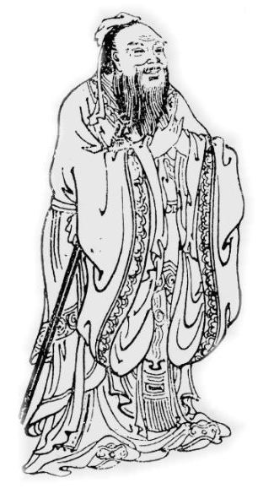
集合位置區
標兵

◎
12科教系

旭風青年管樂社

11體育系

主席臺
10區社系

1 數教系

2 特教系

3 音樂系

標兵

◎
4 英語系

教職員工席

5 台語系

6 不分系

18幼教系
17諮心系
16數位系
15文創系
14教育系
13資工系
12科教系
7 語教系

進場整隊區
8 國企系

教職
員工

境外生
原民生
9 美術系

1數教系
2特教系
3音樂系
4英語系
5台語系
6不分系
7語教系
8國企系
9美術系
10區社系
11體育系

附件4

附件
國立臺中教育大學創校126週年校慶運動會流程表(雨備方案)
舉辦日期：114年12月5日(星期五)
舉辦地點：中正樓 114.10.28學務處體育室製表
時間表 | 活動項目 | 活動內容
08:40 | 創意進場學生集合 | ＊參加創意進場比賽學生依進場順序集合於中正樓。  ＊其他學生依照各系辦公室安排。
08:50 | 教職員集合 | 教職員工於安排的中正樓二樓場地集合。
08：55—09：00 | 主席暨貴賓入場，典禮開始 | 師長入座，主席就定位。(旭風青年管樂社演奏音樂)
09：00—10：00 | 各學系創意造型進場 | 依抽籤順序進場
10：00—10：05 | 主席致詞 | 校長致詞
10：05 | 禮成 | (旭風青年管樂社演奏音樂)
10：15—11：45 | 趣味競賽 | 1.教職員工趣味競賽  2.學生團體趣味競賽
11：45—11：55 | 閉幕典禮 | 學生集合
11：55—12：00 | 典禮開始 | 主席就位，師長入座
12：00—12：05 | 主席致詞 | 校長致詞
12：05—12：25 | 頒獎 | 1.創意造型進場獎項  2.學生團體競賽獎項  (旭風青年管樂社演奏音樂)
12：30 | 禮成 | 運動員退場(旭風青年管樂社演奏音樂)
備註：12：30—13：00工作人員進行場地復原
附件5

附件
國立臺中教育大學創校126週年校慶運動會集合位置圖(雨備方案)
中正樓禮堂
A
舞 臺
評審席
攝 影 區 域、獎 品 區 域
表 演 區 域
18  幼教系 | 17  諮心系 | 16  數位系 | 15  文創系 | 14  教育系 | 13  資工系 | 12  科教系 | 11  體育系 | 10  區社系 | 9  美術系 | 8  國企系 | 7  語教系 | 6  不分系 | 5  台語系 | 4  英語系 | 3  音樂系 | 2  特教系 | 1  數教系 | 原民生

音
響
區
域
各學系集合位置圖

A
門
B
門

1
系

2
系

3 系

C
門

D
門

正門2
一、集合時間：請各學系負責同學帶領同學至指定地點集合
(一)運動會開幕集合時間：114年12月5日(星期五)上午8時40分前
(一)運動會閉幕集合時間：114年12月5日(星期五)上午11時55分前
二、音控負責同學於114年12月5日(星期五)上午8時30分前至舞臺右側音響區域集合
三、各學系離場出口：1數教系、2特教系、3音樂系--從A門離場
4英語系、5台語系、6不分系--從C門離場
7語教系、8國企系、9美術系--從正門1離場
10區社系、11體育系、12科教系--從正門2離場
13資工系、14教育系、15文創系--從D門離場
16數位系、17諮心系、18幼教系--從B門離場

正門1
附件6

附件
經費請購、核銷注意事項
- 核銷注意事項】
- 抬頭/買受人：國立臺中教育大學；統一編號：52009903。請同學盡量至有開立發票的廠商購買，若廠商不能開發票，請向廠商索取免用統一發票收據；超過2,000元金額需開立發票。
- 收據、發票上注意事項：影印費請敘述說明所印為何物
「品名」 | 「數量」、「單價」
需詳細填寫，須為明確物品之名稱 | 不可為1式、1批
- 鉛筆、膠水、剪刀、影印(講義) →O  - 文具用品、紙張、筆類、影印→ X | ★張、個、份→ O  ★1批→ X
- (1)未陳列之項目，不予核銷。 (2)核銷註記明細時請用原子筆。
- 紙類(雲彩紙、粉彩紙、壁報紙等) 切割工具(剪刀、美工刀、刀片等)
- 筆類(白板筆、麥克筆、原子筆等) 黏著工具(膠水、白膠、口紅膠等)
- 膠帶(雙面膠、泡棉膠、透明膠帶等) 顏料(廣告顏料、水彩用具、墨汁等)
- 其他(尺、資料夾、透明內頁等)
- 核銷-支出憑證的種類&注意事項】(僅以常用單據作範例)
一、發票的種類-直立式發票
如缺少學校統編，務必加蓋該店家之「統一發票專用章」(如右下圖)並手寫補上學校統編，若有在直立式發票上註記說明，務必簽章，請勿用鉛筆做標記或簽章。
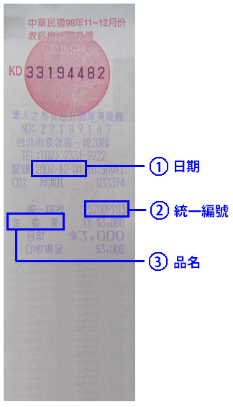
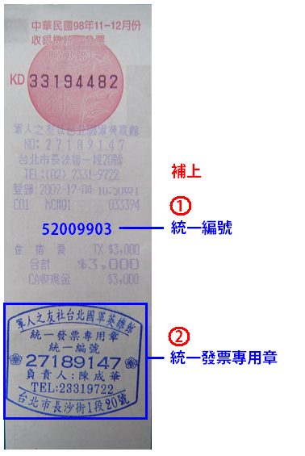

二、發票的種類-手開式二聯發票、手開式三聯發票(兩聯均需繳交)如下圖：
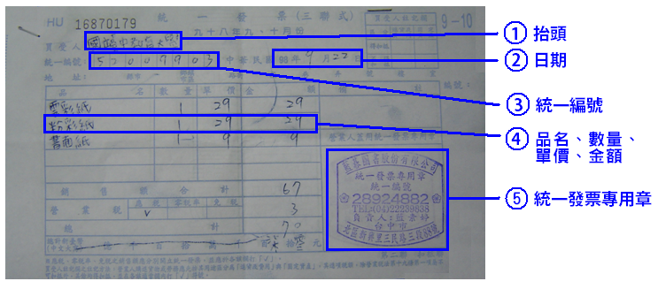

三、發票的種類-電子發票(電子發票證明聯)
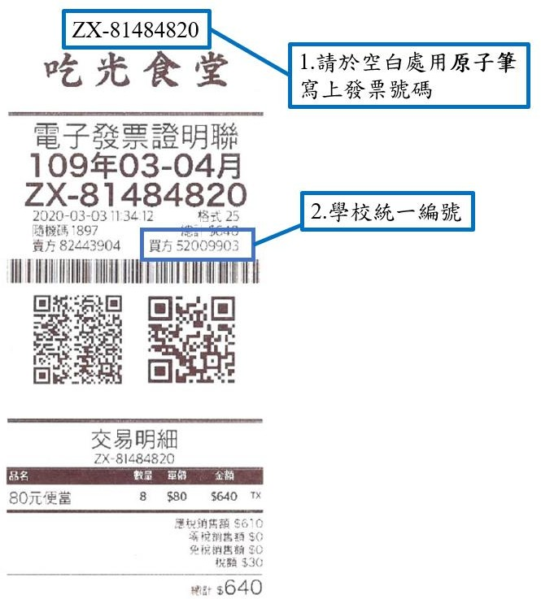

四、收據的種類-營利機構收據
收據若有修改，需廠商負責人蓋章；
若在收據上註記品名、數量、單價之說明，則無需簽章；
請留意免用統一發票欄請勿填寫。核銷注意事項如下圖：
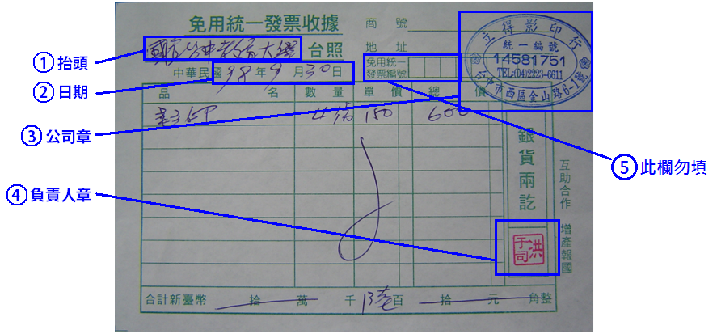

(手冊)

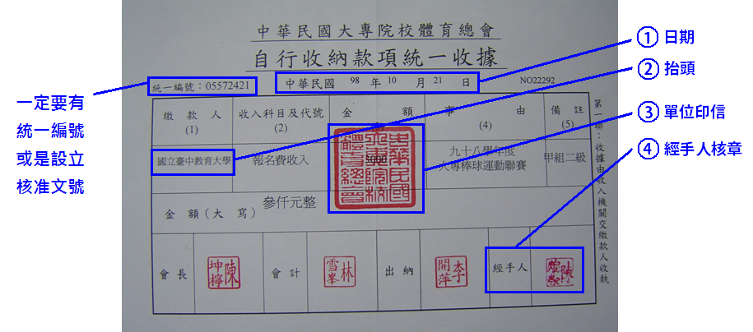
五、收據的種類-非營利機構收據

【採購前請留意項目是否為不能核銷項目】
項目類別 | 不能核銷品項
通用項目 | 茶水費(瓶裝水)、清潔袋、電池、CD/DVD、紙杯(紙碗筷/紙袋)、場地費、郵資、工讀費
可向學校借用 | 音響設備、相機、麥克風架、DV、名牌套、掃具用品(EX:夾子、掃把)
個人用品 | 筆記本、門票費、影片出租費、衛生紙、電話費、郵票、油費、食材、彩妝用品(唇蜜/眼線)、紙膠帶、醫療用品、衣服、戲服

